**Наглядное моделирование, как средство развития связной речи дошкольников**

***«Учите ребенка каким-нибудь неизвестным ему пяти словам - он будет долго напрасно мучиться, но свяжите двадцать таких слов с картинками, и он усвоит на лету»*** *К. Д. Ушинский.*

**Связная речь** – это развернутое, законченное, композиционно и грамматически оформленное, смысловое и эмоциональное высказывание, состоящее из ряда логически связанных предложений.

На сегодняшний день существует множество методик, с помощью которых можно регулировать процесс развития речи у детей, одной из них является метод наглядного моделирования.

**"Наглядное моделирование**" - это воспроизведение существенных свойств изучаемого объекта, создание его заместителя и работа с ним.

Применение метода наглядного моделирования существенно облегчает процесс овладения детьми навыками связной речи, позволяет успешно преодолевать недостатки в ее развитии.  
Дети учатся планировать свою речь, обогащают свой словарный запас, закрепляют навыки словообразования, у них формируется и совершенствуется умение описывать предметы, составлять рассказы.

В качестве условных заместителей (элементов модели) могут выступать символы разнообразного характера:

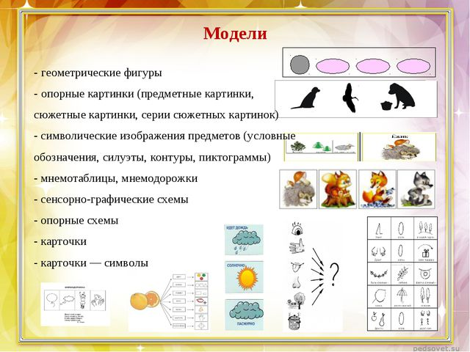

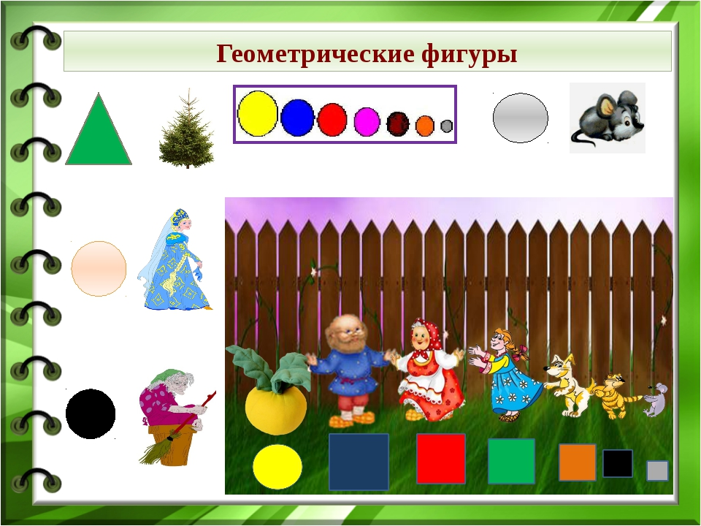

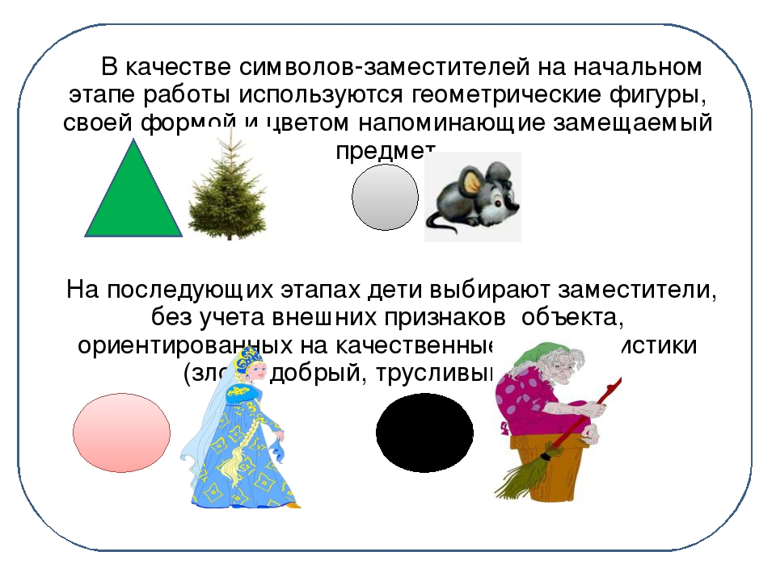

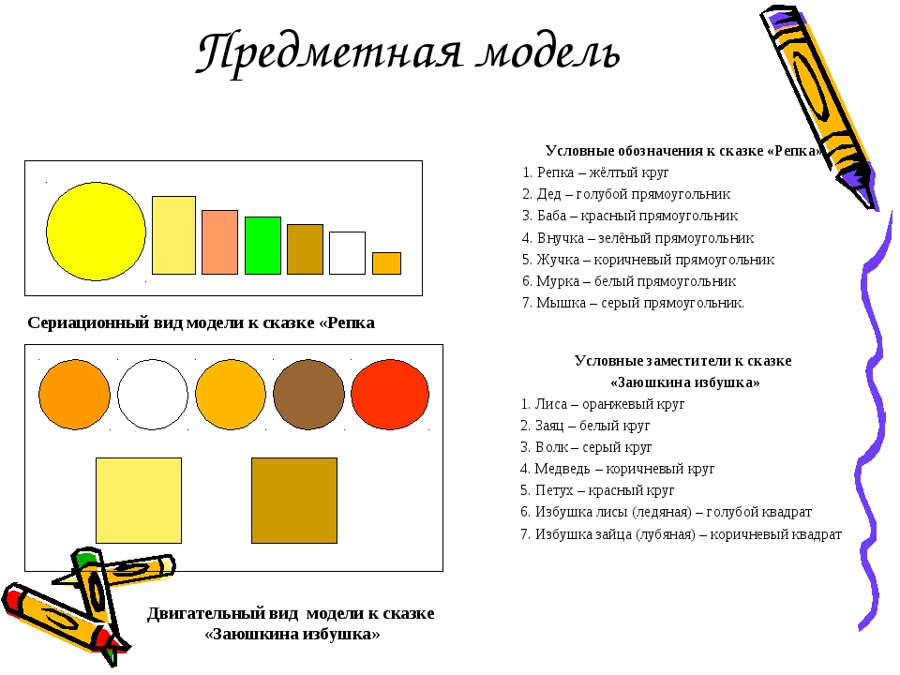

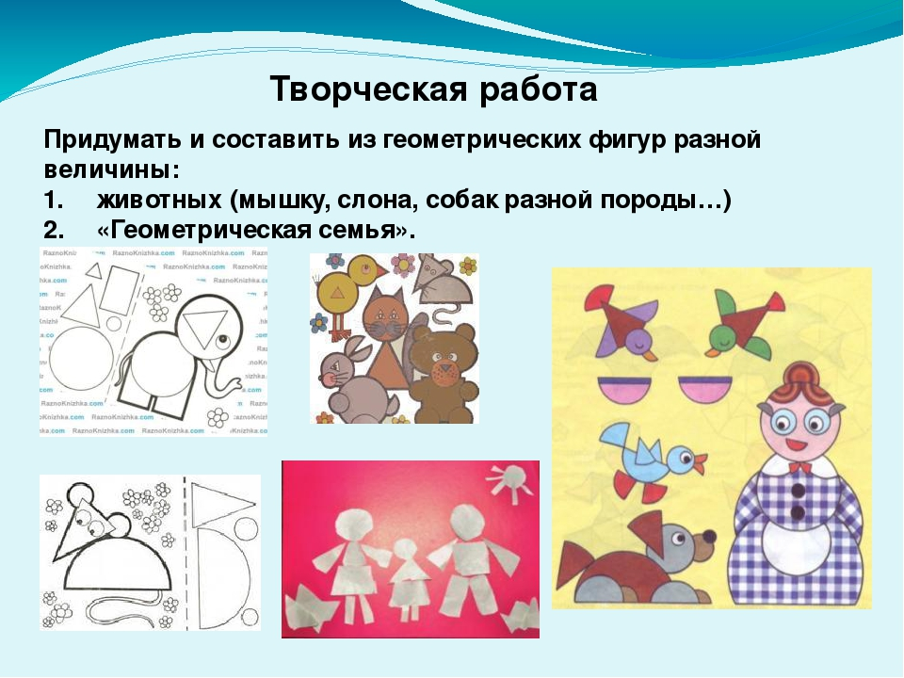

**Моделирование по сказке «Кот, петух и лиса».**1. Чтение сказки.   
2. Беседа по сказке:  
- Кто жил в домике?  
- Что наказывал котик петушку, когда уходил в лес?  
- Кто хотел утащить петушка?  
- Какую песенку пела лисичка?   
- Как петушок звал котика?  
- Как котик спас петушка?  
3. А теперь давайте поиграем в сказку. Посмотрите сколько у меня фигурок. *(рассматривание и называние геометрических фигур)*. Пусть квадрат будет избушкой в которой живут кот с петушком. Какая фигурка будет котиком? Почему котик – серый кружок? *(Потому что котик такого же цвета – серый).* Какая фигурка будет петушком? Почему петушок – это красный треугольник? *(Потому что у петушка красный гребешок и красная бородка)*. Кем же будет оранжевый треугольник? Почему лисичка – большой оранжевый треугольник? *(Потому что лисичка рыжая и по размеру больше,чем петушок и котик).*  
4. Рассказывание сказки с использованием геометрических фигур  
Жили в домике петушок и котик  
*(в квадрат помещаются круг, треугольник)*  
Ушел котик из домика на охоту.  
*(в квадрате остается треугольник, круг убирается)*  
А лиса тут как тут.  
*(рядом с квадратом выкладывается оранжевый треугольник)*  
Схватила лиса петушка и понесла.  
*(красный треугольник помещается на оранжевый)*  
Лиса несет петушка, а котик их догоняет.  
*(рядом с оранжевым треугольником выкладывается серый кружок)*  
Отнял котик петушка и принес домой.  
*(красный треугольник перемещаем на серый круг и выкладываем квадрат)*  
*(дети по показу выполняют действия с геометрическими фигурами)*  
Игра с фигурками может продолжаться, пока сохраняется интерес.  
5. Рассказывание сказки с опорой на рамки

